**Vinculación Interna**

Etiqueta <script> </script> permite escribir código dentro de un archivo HTML / PHP.

**Vinculación Externa**

O podríamos hacer un archivo aparte con un nombre.js y se lo vincula de la siguiente manera:

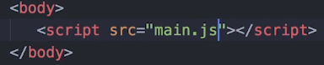

Comando console.log(“”); sirve para debuggear usando la DevTools del navegador

**Repaso**

JS es un lenguaje no tipado -> una variable con un string puede cambiar y almacenar un int (como en php).

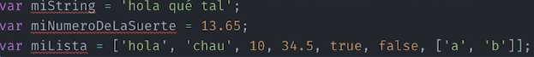

String

Number

Array

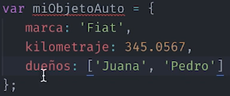

Objeto Literal: se lo define mediante {} el cual tiene **propiedades** y cada propiedad tiene un valor.

**BUCLES**

**FOR**

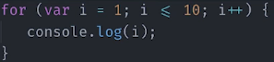

**FOR OF**

Para recorrer elementos iterables (como los **array**) existe un bucle específico: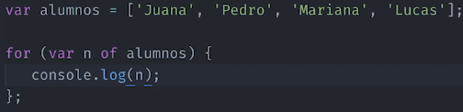

**FOR IN**

Para recorrer **objetos**:

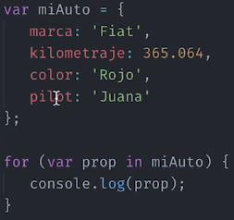

Si hacemos un console.log(prop); nos trae marca, kilometraje, color, piloto.

Si deseamos imprimir los valores: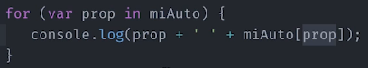

**DO WHILE**

